**Derleme komutları**

**python3 ogrenci_numarası.py** #terminalden girdileri alarak(varsa) sonucu gösterir.

**python3 ogrenci_numarası.py<input1.txt** #input1.txt den girdileri alarak terminalde sonucu gösterir.

**python3 ogrenci_numarası.py<input1.txt>myoutput.txt** """input1.txt den girdileri alarak myoutput.txt dokümanı oluşturarak sonucu buraya yazar """

**diff output1.txt myoutput.txt** #output1.txt dokümanı ile myoutput.txt dokümanını karşılaştırır.

**diff --ignore-all-space output1.txt myoutput.txt """output1.txt dokümanı ile myoutput.txt dokümanını boşlukları dikkate almadan karşılaştırır. """**

**LAB 1 SORU İÇERMEKTEDİR.**

**SORU**

Bir bilgisayardaki klasör sistemi aşağıdaki resimdeki gibi görünmektedir.

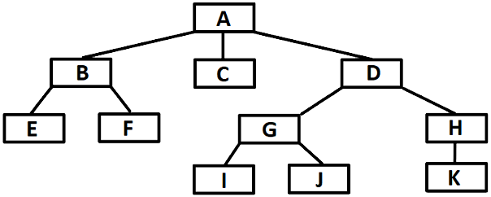

Yukarıda verilen klasör sistemini temsil eden bir sözlük yapısı oluşturup bu sistemin içinde bulunan iki klasör olan X ve Y için "X, Y'nin alt klasörü müdür?" sorusunu cevaplayan bir fonksiyon yazınız.

|  |
| --- |
| İki klasörü virgülle ayırarak girin (örn. B,A) veya 'q' girerek çıkın: K,A  True  İki klasörü virgülle ayırarak girin (örn. B,A) veya 'q' girerek çıkın: A,H  False  İki klasörü virgülle ayırarak girin (örn. B,A) veya 'q' girerek çıkın: q |